**heimatec.icosen® ermöglicht den Schritt in die digitale Fertigung mit heimatec Werkzeugeinheiten**

**Renchen / Hannover, 18.09.2023:** **Mit heimatec.icosen® bietet heimatec seinen Kunden die Möglichkeit deren Fertigung mehr und mehr digital aufzubauen. Durch unterschiedliche Sensoren kann der Zustand der Werkzeugeinheiten zentralisiert überwacht werden. Wann muss die nächste Wartung eingeplant werden? Wie kann der Fertigungsprozess weiter optimiert werden? Alle diese Fragen lassen sich durch die Sensoreinheit leichter beantworten.**

icosen® ist mit mehreren Sensoren ausgestattet. Die Temperatur, die Drehzahl und die Vibrationen in der Werkzeugeinheit werden gemessen. Die Sensoreinheit funktioniert bei angetriebenen Werkzeugeinheiten energieautark. Gleichzeitig kommuniziert der Sensor die Messdaten in einem standardisierten Protokoll, was die Integration in die Infrastruktur erheblich erleichtert. In Summe wird der Arbeitsaufwand für den Maschinenbediener reduziert, was wiederum einen Zeit- und Kostenvorteil mit sich bringt.

Anwendung findet die Sensorik zum Beispiel beim Maschinenbediener, beim Schichtleiter oder beim Wartungsingenieur. Der Maschinenbediener kann seinen Prozess optimieren, da er Wissen über die Temperatur und die Vibrationen in der Werkzeugeinheit erhält. Der Schichtleiter kann von einer zentralen Stelle aus alle Werkzeugeinheiten überwachen und durch Statusmeldungen einsehen, was die Entscheidung über ein erforderliches Eingreifen in den Prozess erleichtert. Der Wartungsingenieur kann Informationen abrufen, wann die nächste Wartung der Werkzeugeinheit erforderlich wird und dadurch die Servicetermine besser einplanen.

Die neu entwickelte Sensoreinheit für Werkzeugeinheiten heimatec.icosen® befindet sich aktuell noch in Feldtests.

heimatec ist seit über 35 Jahren auf die Entwicklung, Herstellung und den Vertrieb von hochpräzisen statischen und angetriebenen Werkzeugen für Drehmaschinen und Bearbeitungszentren spezialisiert. Das gesamte Werkzeugsortiment umfasst mehrere tausend Produkte. heimatec gehört zu den internationalen Technologie- und Qualitätsführern von Präzisionswerkzeugen. heimatec mit Hauptsitz in Renchen, Deutschland, besitzt ein eigenes Tochterunternehmen in Indien sowie zahlreiche Repräsentanzen und Handelspartner über den ganzen Globus verteilt.

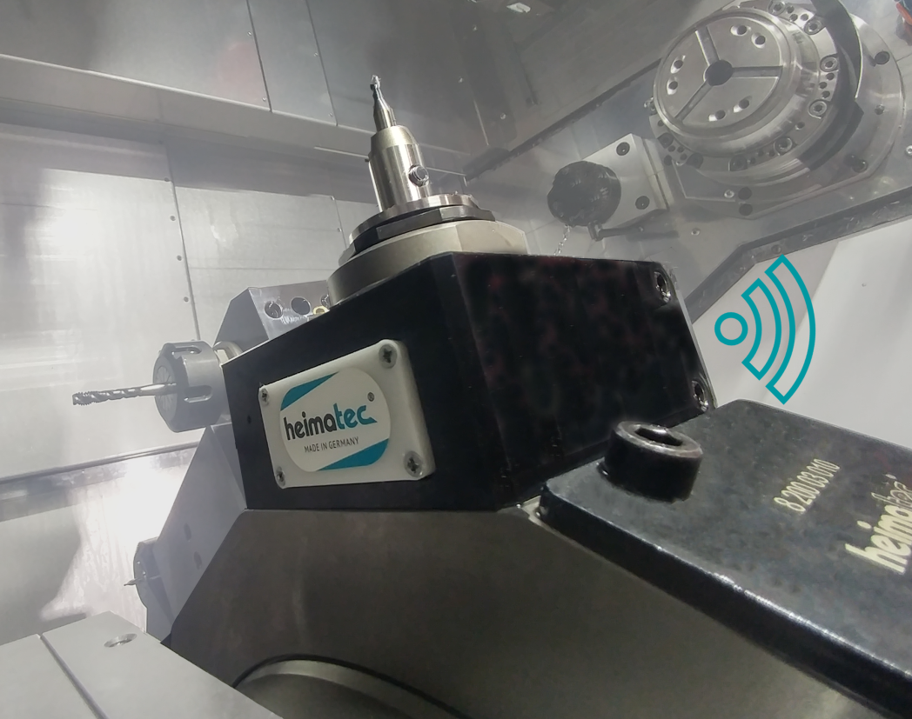

Bild: heimatec.icosen®

Bildunterschrift: heimatec.icosen® ermöglicht den Schritt in die digitale Fertigung

Bildquelle: heimatec GmbH

**Kontakt**

heimatec GmbH

Carl-Benz-Str.4

DE-77871 Renchen

Kontaktpersonen

Iris Dilzer (Marketing)

Dirk Hund (Sales)

Phone.: +49 (0)7843 9466 0

Fax: +49 (0)7843 9466 66

marketing@heimatec.de

*Bei einer Veröffentlichung bitten wir um ein entsprechendes Belegexemplar.*